АДМИНИСТРАЦИЯ ГОРОДСКОГО ОКРУГА ЭЛЕКТРОСТАЛЬ

МОСКОВСКОЙ ОБЛАСТИ

ПОСТАНОВЛЕНИЕ

15.06.2021 № 457/6

Об установлении публичного сервитута в порядке главы V.7. Земельного кодекса Российской Федерации по адресу (местоположение): Московская область, г.Электросталь, северо-восточный район, в пользу Акционерного общества "Дороги и мосты" в целях реконструкция кабельной линии 6 кВ в связи с реализацией объекта: «Строительство с последующей эксплуатацией на платной основе «Нового выхода на Московскую кольцевую автомобильную дорогу с федеральной автомобильной дороги М-7 «Волга» на участке МКАД - км 60 (обходы г. Балашиха, Ногинск), Московская область» (далее – Объект) в соответствии Соглашением о компенсации убытков № ЭС-17/15 от 01.06.2019, заключенным между Акционерным обществом «Московская областная энергосетевая компания» и Публичным акционерным обществом «Мостотрест», а также Техническими условиями на вынос (переустройство) объектов электросетевого хозяйства АО «Мособлэнерго» № ЩЛ-1019/20 от 14.02.2020

В соответствии с Земельным кодексом Российской Федерации, Федеральным законом от 06.10.2003 № 131-ФЗ «Об общих принципах организации местного самоуправления в Российской Федерации», Законом Московской области № 23/96-ОЗ «О регулировании земельных отношений в Московской области», руководствуясь Уставом муниципального образования городского округа Электросталь, учитывая ходатайство Акционерного общества "Дороги и мосты" (ИНН 7730259560, ОГРН 120770377972) от 29.04.2021 № P001-5899694872-45046319, Администрация городского округа Электросталь Московской области ПОСТАНОВЛЯЕТ:
1. Установить публичный сервитут на срок 120 месяцев в отношении земельного участка с кадастровым номером 50:46:0060102:5, в пользу Акционерного общества "Дороги и мосты", в целях реконструкция кабельной линии 6 кВ в связи с реализацией объекта: «Строительство с последующей эксплуатацией на платной основе «Нового выхода на Московскую кольцевую автомобильную дорогу с федеральной автомобильной дороги М-7 «Волга» на участке МКАД - км 60 (обходы г. Балашиха, Ногинск), Московская область» (далее –Объект) в соответствии Соглашением о компенсации убытков № ЭС-17/15 от 01.06.2019, заключенным между Акционерным обществом «Московская областная энергосетевая компания» и Публичным акционерным обществом «Мостотрест», а также Техническими условиями на вынос (переустройство) объектов электросетевого хозяйства АО «Мособлэнерго» № ЩЛ-1019/20 от 14.02.2020, в границах в соответствии с приложением к настоящему остановлению.
1.1 Срок, в течении которого в соответствии с расчетом заявителя использование земельного участка (его части) и (или) расположенного на нем объекта недвижимости в соответствии с их разрешенным использованием будет невозможно или существенно затруднено (при возникновении таких обстоятельств) 14 (четырнадцати) месяцев.
1.2 Порядок установления зоны с особым режимом использования территории определяется в соответствии с постановлением Правительства Российской Федерации от 24.02.2009 № 160 «О порядке установления охранных зон объектов электросетевого хозяйства и особых условий использования земельных участков, расположенных в границах таких зон».
1.3 Акционерному обществу "Дороги и мосты" привести земельный участок, указанный в пункте 1 настоящего постановления, в состояние, пригодное для его использования в соответствии с разрешенным использованием, в срок не позднее чем три месяца после завершения строительства, капитального или текущего ремонта, реконструкции, эксплуатации, консервации, сноса инженерного сооружения, для размещения которого был установлен публичный сервитут.
2. Администрации городского округа Электросталь Московской области в течение 5 рабочих дней направить копию настоящего постановления в Управление Федеральной службы государственной регистрации, кадастра и картографии по Московской области для внесения сведений об установлении публичного сервитута в отношении земельных участков, указанных в пункте 1 настоящего постановления, в Единый государственный реестр недвижимости.
3. Администрации городского округа Электросталь Московской области в течение 5 рабочих дней опубликовать настоящее постановление (без приложений) в газете «Официальный вестник» и разместить на официальном информационном сайте администрации - www.electrostal.ru. Комитету имущественных отношений Администрации городского округа Электросталь Московской области в течение 5 рабочих дней направить копию настоящего постановления правообладателям земельных участков, в отношении которых принято решение об установлении публичного сервитута.
4. Комитету имущественных отношений Администрации городского округа Электросталь Московской области в течение 5 рабочих дней направить обладателю публичного сервитута копию настоящего постановления, сведения о лицах, являющихся правообладателями земельных участков, сведения о лицах, подавших заявления об учете их прав (обременений прав) на земельные участки, способах связи с ними, копии документов, подтверждающих права указанных лиц на земельные участки.
5. Контроль за выполнением настоящего постановления возложить на заместителя Главы Администрации городского округа Электросталь Московской области Лаврова Р.С.

Глава городского округа И.Ю. Волкова

Приложение к Постановлению
Администрации городского округа
Электросталь Московской области
15.06.2021 № 457/6

ОПИСАНИЕ МЕСТОПОЛОЖЕНИЯ ГРАНИЦ
публичный сервитут в целях размещения объектов электросетевого хозяйства КЛ 6кВ
(наименование объекта, местоположение границ которого описано (далее - объект))
Раздел 1
Сведения об объекте
№ п/п | Характеристики объекта | Описание характеристик
1 | 2 | 3
1. | Местоположение объекта | Московская область
2. | Площадь объекта +/- величина  погрешности определения площади (Р +/- Дельта Р) | 20 +/- 2 м²
3. | Иные характеристики объекта | -

Раздел 2
Сведения о местоположении границ объекта
1. Система координат МСК-50, зона 2
2. Сведения о характерных точках границ объекта
Обозначение характерных точек границ | Координаты, м |  | Метод определения координат характерной точки | Средняя квадратическая погрешность положения характерной точки (Мt), м | Описание обозначения точки на местности (при наличии)
 | X | Y
1 | 2 | 3 | 4 | 5 | 6
1 | 476154.95 | 2248996.83 | Аналитический  метод | 0.10 | -
2 | 476151.79 | 2249004.32 | Аналитический  метод | 0.10 | -
3 | 476148.38 | 2249007.27 | Аналитический  метод | 0.10 | -
4 | 476153.11 | 2248996.02 | Аналитический  метод | 0.10 | -
1 | 476154.95 | 2248996.83 | Аналитический  метод | 0.10 | -
3. Сведения о характерных точках части (частей) границы объекта
Обозначение характерных точек части границы | Координаты, м |  | Метод определения координат характерной точки | Средняя квадратическая погрешность положения характерной точки (Мt), м | Описание обозначения точки на местности (при наличии)
 | X | Y
1 | 2 | 3 | 4 | 5 | 6
- | - | - | - | - | -

Раздел 3
Сведения о местоположении измененных (уточненных) границ объекта
1. Система координат |  | -
2. Сведения о характерных точках границ объекта
Обозначение характерных точек границ | Существующие координаты, м |  |  | Измененные (уточненные) координаты, м |  | Метод определения координат характерной точки | Средняя квадратическая погрешность положения характерной точки (Мt), м | Описание обозначения точки на местности (при наличии)
 | X |  | Y | X | Y
1 | 2 |  | 3 | 4 | 5 | 6 | 7 | 8
- | - |  | - | - | - | - | -
3. Сведения о характерных точках части (частей) границы объекта
Обозначение характерных точек части границы | Существующие координаты, м |  |  | Измененные (уточненные) координаты, м |  | Метод определения координат характерной точки | Средняя квадратическая погрешность положения характерной точки (Мt), м | Описание обозначения точки на местности (при наличии)
 | X |  | Y | X | Y
1 | 2 |  | 3 | 4 | 5 | 6 | 7 | 8
- | - |  | - | - | - | - | -

Текстовое описание местоположения границ
населенных пунктов, территориальных зон, особо охраняемых природных территорий, зон с особыми условиями использования территорий
Прохождение границы |  | Описание прохождения границы
от точки | до точки
1 | 2 | 3
1 | 2 | -
2 | 3 | -
3 | 4 | -
4 | 1 | -

Схема расположения
границ публичного сервитута на кадастровом плане территории в отношении земельного участка с кадастровым номером 50:46:0060102:5 в рамках реализации проекта
«Строительство с последующей эксплуатацией на платной основе «Нового выхода на МКАД с федеральной автомобильной дороги М-7 «Волга» на участке МКАД - км 60 (обходы г. Балашиха, Ногинск), Московская область»

1
50:46:0060102 4 2
3
50:46:0060102:5

:23

Условные обозначения

проектная граница публичного сервитута

1 поворотная точка проектных границ публичного сервитута
50:46:0060102:5 кадастровый номер земельного участка
границы земельных участков на кадастровом плане территории

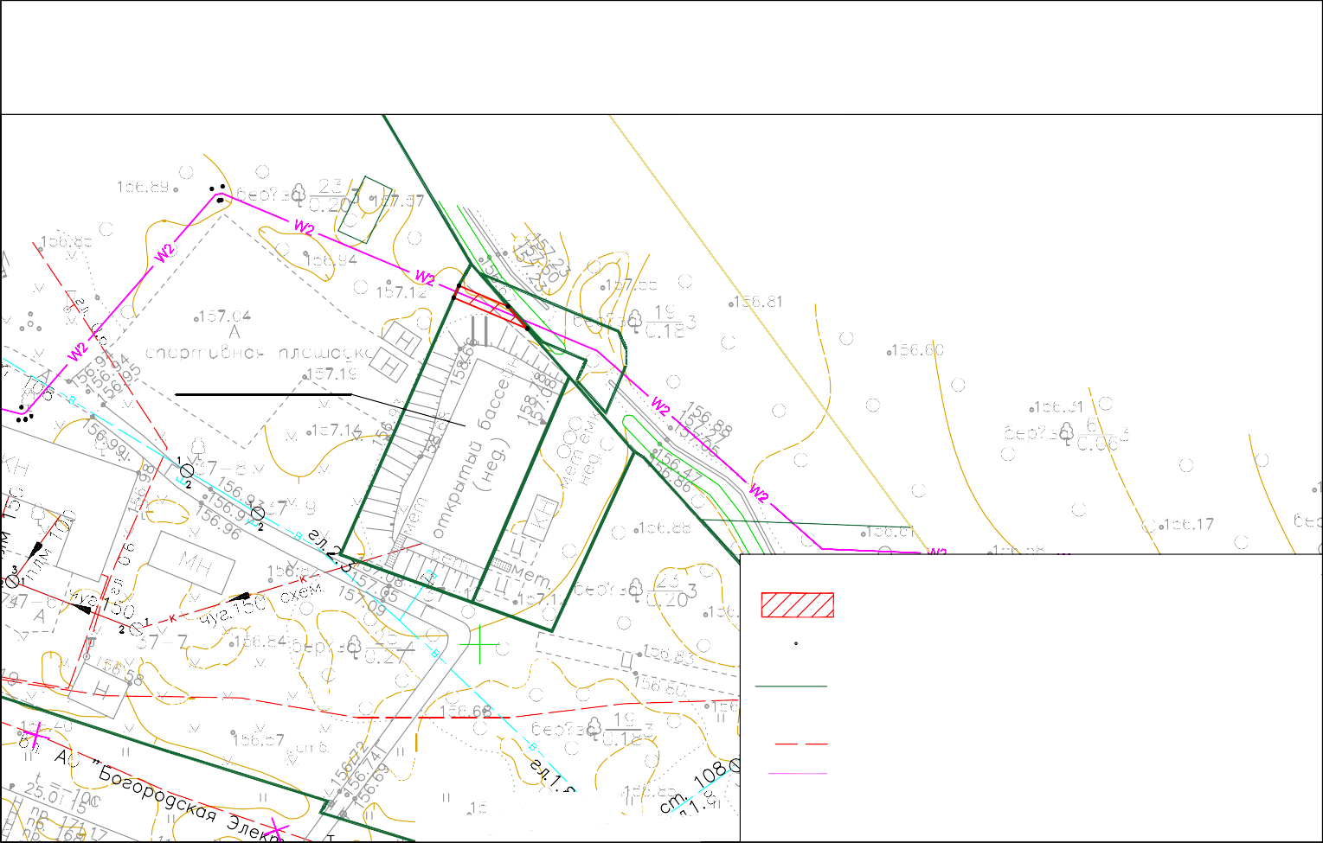

Масштаб 1:500
Система координат: МСК-50 (Зона 2)

50:46:0060102
номер кадастрового квартала существующие КЛ 6кВ проектируемые КЛ 6кВ

